Пост-релиз краевого форума "Я – не Маленький Гражданин"

22 мая 2026 г. на базе ГКБУК «Пермская государственная ордена «Знак Почёта» краевая универсальная библиотека им. А.М. Горького» прошел краевой форум «Я – не Маленький Гражданин».

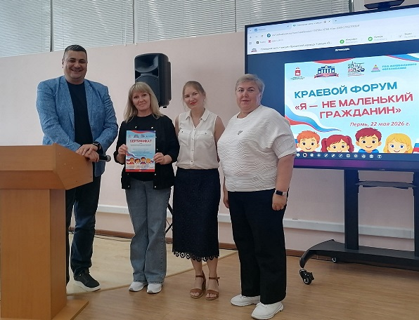
Организатор: ГАУ ДПО «ИРО ПК», при содействии и поддержке Министерства образования и науки Пермского края.
Цель Форума – создание профессионального сообщества педагогических и руководящих работников системы дошкольного образования для повышения профессионального мастерства работников системы дошкольного образования по вопросам гражданско-патриотического воспитания, формирования детской активности и самостоятельности.
423 педагога Пермского края подключились к работе форума.
Пленарное заседание с приветственным словом открыла Казанкина Лариса Викторовна, заведующий сектором, консультант сектора дошкольного образования Министерства образования и науки Пермского края.
Лариса Викторовна отметила, что форум – это продолжение работы насыщения содержанием дошкольного образования. Форум отражает смыслы, заложенные в Указе Президента РФ от 9 ноября 2022 года
№ 809 «Об утверждении Основ государственной политики по сохранению и укреплению традиционных российских духовно-нравственных ценностей». Лариса Викторовна подчеркнула, что на протяжении 2-3 лет появляются новые методы, мультимедийные, интерактивные. Они должны облегчить понимание и осознание детьми своей гражданственности.
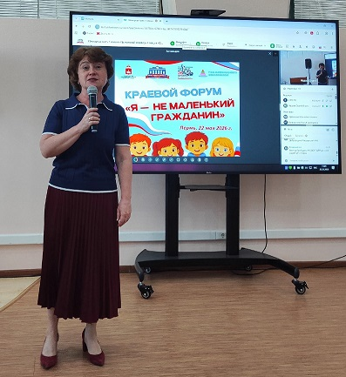
Копысова Элеонора Степановна, к.и.н., Заслуженный учитель РФ, начальник центра воспитания и социализации ГАУ ДПО «ИРО ПК», подчеркнула ценность собравшейся аудитории, наполненной «светом, добротой, правильным, здоровым гуманизмом». Элеонора Степановна подчеркнула, что труд работников дошкольного образования не легок, каждый день приносит вопросы, но вместе с тем, находятся и ответы.
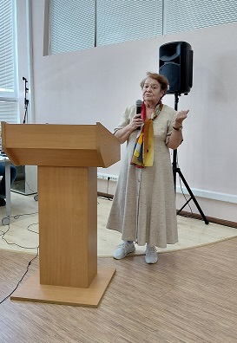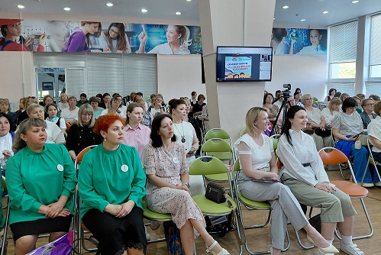
Фадеев Сергей Борисович, к.п.н., ведущий научный сотрудник ГАУ ДПО «Институт развития образования Пермского края», актуализировал взаимодополняемость понятий «гражданственность» и «патриотизм». Сергей Борисович подчеркнул, что нельзя быть гражданином страны, не обладая высоким чувством патриотизма и, с другой стороны, патриотизм присущ гражданам именно своей страны.
Далее состоялась работа секций.
К выступлению и участию в секции «Прикамский хоровод» были приглашены административные и педагогические работники, использующие инновационные формы работы с детьми по ознакомлению с малой Родиной
и регионом.
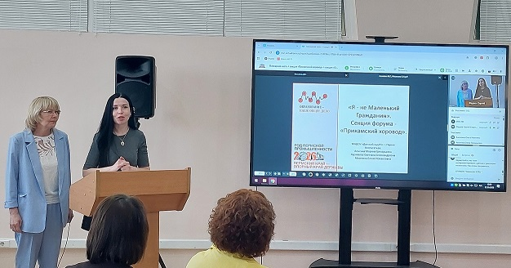

К выступлению и участию в секции «Орлята-дошколята» были приглашены педагоги и специалисты, системно и систематично реализующие рекомендации «Орлята-дошколята».
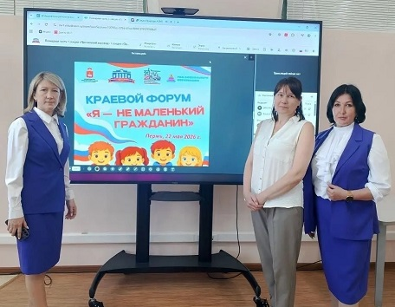
К выступлению и участию в секции «Музей в деле» были приглашены педагоги и специалисты, использующие технологии музейной педагогики в работе с детьми.
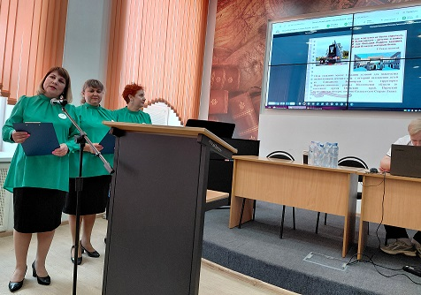
К выступлению и участию в секции «Вместе – дружно!» приглашаются педагоги и специалисты, обладающие инновационном опытом организации туристической деятельности совместно с родителями воспитанников.
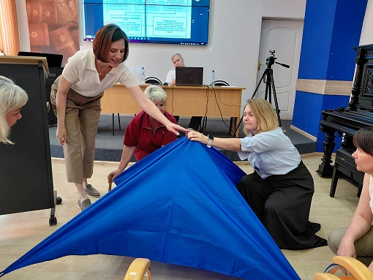
Педагоги из 12 муниципальных округов поделились опытом на форуме «я – не Маленький Гражданин». Наибольшая активность наблюдалась у педагогов из г. Перми и Пермского МО.
Выступления педагогов носили инновационный характер, отличались профессиональной грамотностью и, конечно же, обогатили методическую копилку в отрасли привития гражданственности и патриотизма.

Запись «Пленарная часть» + секция «Прикамский хоровод» + секция «Орлята-дошколята» + «Круглый стол»
https: //mv1.virtualroom.ru/record-player?recordId=5c74a7ec-488c-4d4f-8f3a-074b49879d7b

Запись секции «Музей в деле» + секция «Вместе – дружно!» - https://mv1.virtualroom.ru/record-player?recordId=4287708b-f922-4eea-b4eb-413f96b3e266

Ссылка на скачивание материалов с «Яндекс-диска» - https://disk.360.yandex.ru/d/gpKxBeX0Yg0d_w

